SỞ GIÁO DỤC VÀ ĐÀO TẠO TX BUÔN HỒ
Trường THCS Ngô Mây
Tổ: Tự nhiên

SÁNG KIẾN KINH NGHIỆM
LĨNH VỰC TOÁN HỌC
Đề tài
CÁCH DẠY HỌC BẰNG BÀI GIẢNG ĐIỆN TỬ CÓ HIỆU QUẢ TRONG TRƯỜNG TRUNG HỌC CƠ SỞ

Họ và tên giáo viên: Võ Thị Mỹ Nhân
Giảng dạy bộ môn: Toán - Tin
Đơn vị: Trường THCS Ngô Mây
Điện thoại: 0988077038
Email: vomynhan22@gmail.com

Buôn Hồ, tháng 3 năm 2020
MỤC LỤC
Thứ tự | Tên mục | Trang
A. PHẦN MỞ ĐẦU | I. LÝ DO CHỌN ĐỀ TÀI | 3
 | II. MỤC TIÊU- NHIỆM VỤ  1. Mục tiêu  2. Thực trạng vấn đề nghiên cứu  3. Nhiệm vụ  4. Giải pháp | 4  4  5  5  6
 | III. ĐỐI TƯỢNG NGHIÊN CỨU | 6
 | IV. GIỚI HẠN ĐỀ TÀI | 6
 | V. PHƯƠNG PHÁP NGHIÊN CỨU VÀ  TIẾN HÀNH | 7
B. NỘI DUNG | I. CƠ SỞ LÍ LUẬN | 7
 | II THỰC TRẠNG VẤN ĐỀ NGHIÊN CỨU  1. Thuận lợi  2. Khó khăn  3. Thực trạng và những yêu cầu cần thiết | 7  7  8  8
 | III. NỘI DUNG VÀ HÌNH THỨC THỰC HIỆN  - Mục tiêu của giải pháp  - Nội dung và cách thực hiện | 10  10  11
 | IV. KẾT QUẢ THỰC NGHIỆM | 19
 | V. MỘT SỐ ĐỀ XUẤT KIẾN NGHỊ | 19
C. KẾT LUẬN | KẾT LUẬN | 20
 | TÀI LIỆU THAM KHẢO | 21

ĐỀ TÀI:
CÁCH DẠY HỌC BẰNG BÀI GIẢNG ĐIỆN TỬ CÓ HIỆU QUẢ TRONG TRƯỜNG TRUNG HỌC CƠ SỞ
A. PHẦN MỞ ĐẦU
I. LÝ DO CHỌN ĐỀ TÀI
Cách dạy học bằng bài giảng điện tử là một trong các hình thức đổi mới phương pháp dạy học đòi hỏi những điều kiện thích hợp về phương tiện, cơ sở vật chất và tổ chức dạy học, điều kiện về quản lý hết sức quan trọng. Vì đây là kế hoạch hoạt động dạy học đều được chương trình hóa do giáo viên điều khiển thông qua môi trường đa phương tiện với sự hổ trợ của công nghệ thông tin. Sự tương tác giữa thầy và trò thông qua phương pháp, phương tiện và hình thức dạy - học có sự hổ trợ của công nghệ thông tin.
Nói cách khác bài giảng điện tử là một hình thức tổ chức bài lên lớp nhằm thực thi giáo án điện tử, là tập hợp các khâu tổ chức theo một kết cấu sư phạm để giúp người học đạt được kiến thức và kĩ năng cần thiết, vì học sinh có thể nhìn hình ảnh trực quan bằng mắt thấy, tai nghe… Do đó, hiểu bài học sâu sắc hơn. Vì vậy yêu cầu cơ bản đối với bài giảng điện tử là định hướng rõ ràng, trình bày mạch lạc, có hệ thống và truyền cảm nội dung, phân tích rõ ràng, dễ hiểu các sự kiện, hiện tượng cụ thể. Sử dụng nhiều thủ pháp thích hợp như thuyết trình, chứng minh, giải thích, đàm thoại, làm mẫu, chiếu phim, mở máy ghi âm, ghi hình, hình vẽ động, lược đồ,..Vì thế để thực hiện một bài giảng điện tử có hiệu quả, sinh động, hấp dẫn, đễ hiểu có tính tương tác cao đòi hỏi giáo viên các kiến thức như kĩ năng sử dụng vi tính, các phần mềm hổ trợ cũng như việc khai thác thông tin trên internet thật tốt.
Mặt khác giáo dục và đào tạo đóng vai trò quan trọng trong việc thúc đẩy sự phát triển của công nghệ thông tin thông qua việc cung cấp nguồn nhân lực cho khoa học. Bộ giáo dục và đào tạo yêu cầu “ Đẩy mạnh ứng dụng công nghệ thông tin trong giáo dục đào tạo ở tất cả các cấp học, bậc học, ngành học theo hướng dẫn của bộ giáo dục và đào tạo phối hợp cùng với cục công nghệ thông tin như là một công cụ hỗ trợ đắc lực nhất cho đổi mới phương pháp dạy học ở các môn học” đặt biệt là bộ môn toán để tránh sự khô khan, nhàm chán của học sinh, lồng ghép hình ảnh, đoạn phim, hệ thống câu hỏi, bài tập mang tính thực tế.
Chính vì vậy đổi mới phương pháp dạy học đang thực hiện bước chuyển từ chương trình giáo dục tiếp cận nội dung sang tiếp cận năng lực của người học, nghĩa là từ chỗ quan tâm đến việc học, học sinh học được cái gì đến chỗ quan tâm học sinh vận dụng được cái gì qua bài học, chứ không phải học sinh học được bao nhiêu.
Việc dạy học bằng bài giảng điện tử có thể đưa vào tất cả các môn học, nhất là các môn có sử dụng nhiều tranh ảnh cho bài giảng. Bản thân đã đưa ứng dụng công nghệ thông tin vào nhiều môn học. Đặc biệt là môn toán tôi đã thiết kế được nhiều giáo án điện tử để đưa vào giảng dạy. Một số phần phềm để biên soạn bài giảng điện tử được ưa chuộng hiện nay như: Microsoft Offices như PowerPoint, Word, Excel; Adobe Presenter; Violet;..Các công cụ Toán học và quá trình sử dụng bằng bảng thông minh( nếu có) vào vẽ hình nhanh, chính xác và phần luyện tập hay trò chơi, tạo không khí học tập thoải mái cho học sinh. Cần có sự tương tác cao giữa người học và người dạy .Qua quá trình soạn giảng dạy bằng bài giảng điện tử, tôi đã đúc kết được một số kinh nghiệm và quyết định viết đề tài: “Cách dạy học bằng bài giảng điện tử có hiệu quả trong trường trung học cơ sở”.
II. MỤC TIÊU- NHIỆM VỤ
1. Mục tiêu
Dạy học bằng bài giảng điện tử có hiệu quả trong trường trung học cơ sở , là một trong những hình thức đổi mới phương pháp dạy học, việc đổi mới phương pháp dạy học bằng ứng dụng công nghệ thông tin không có nghĩa là loại bỏ các phương pháp dạy học truyền thống như thuyết trình, đàm thoại, luyện tập mà cần bắt đầu bằng việc cải tiến để nâng cao hiệu quả và hạn chế nhược điểm của chúng. Để nâng cao hiệu quả của các phương pháp dạy học này người giáo viên trước hết cần nắm vững những yêu cầu và sử dụng thành thạo các kỹ thuật vi tính và các phần mềm trong việc chuẩn bị cũng như tiến hành bài lên lớp, kỹ thuật đặt các câu hỏi và xử lý các câu trả lời trong đàm thoại, hay kỹ thuật làm mẫu trong luyện tập, lồng ghép hình ảnh, âm thanh,.., phần mềm sử dụng câu hỏi phù hợp. Tuy nhiên, các phương pháp dạy học truyền thống có những hạn chế tất yếu, dùng bảng phụ, đồ dùng dạy học mất nhiều thời gian, kình càng, vì thế bên cạnh các phương pháp dạy học truyền thống cần kết hợp sử dụng các phương pháp dạy học mới bằng cách ứng dụng công nghệ thông tin trong bài giảng sẽ tăng cường tính tích cực nhận thức của học sinh trong thuyết trình, đàm thoại theo quan điểm dạy học giải quyết vấn đề nhằm giảm thời gian vẽ hình, hệ thống câu hỏi phong phú, hình ảnh sinh động,...
Trao đổi kinh nghiệm về bài giảng điện tử cùng các giáo viên ở trang web http: baigiang.violet.vn
Đổi mới phương pháp dạy học khi đưa ứng dụng công nghệ thông tin vào giảng dạy môn Toán lớp 9 góp phần nâng cao hiệu quả dạy học.
2. Thực trạng vấn đề nghiên cứu
Việc phối hợp đa dạng các phương pháp và hình thức dạy học trong toàn bộ quá trình dạy học là phương hướng quan trọng để phát huy tính tích cực và nâng cao chất lượng dạy học, bài học sinh động, hấp dẫn, dễ hiểu, nhớ lâu. Dạy học toàn lớp, dạy học nhóm, nhóm đôi và dạy học cá thể, có thể học sinh học trực tiếp giáo viên giảng dạy hoặc trực tuyến,...
Nhưng trong thực tiễn dạy học bằng bài giảng điện tử ở trường trung học cơ sở hiện nay, nhiều tiết dạy vẫn chưa đạt hiệu quả cao. Học sinh chưa biết cách ghi bài, học sinh thường chăm chú vào hình ảnh quên nội dung kiến thức mình đang học gì, giáo viên lười soạn giáo án điện tử vì tốn nhiều thời gian, lười tìm hiểu, lười học hỏi, lười truy cập internet,... Trước khi dạy bài giảng điện tử giáo viên phải chuẩn bị đèn chiếu, máy vi tính, giáo án điện tử,…Đó là một trong những lí do bài giảng điện tử chưa được thực hiện một cách đồng bộ.
3. Nhiệm vụ
Khảo sát chất lượng học sinh về môn toán nhằm xác định bài dạy, nội dung dạy
Tìm hiểu lượng kiến thức, hình ảnh, âm thanh, công cụ toán học, phù hợp, nội dung trong bài dạy.
Phân loại đối tượng học sinh từ đó lựa chọn các phương pháp phù hợp và lập hệ thống câu hỏi.
Chọn phần mềm được sử dụng trong bài dạy.
Đúc rút kinh nghiệm trong công tác giảng dạy đối với bài bằng bài giảng điện tử.
4. Giải pháp
Để đạt hiệu quả cao trong dạy học bài giảng điện tử giáo viên cần:
- Đặt rõ mục tiêu, nội dung của bài dạy
- Soạn giáo án điện tử rõ ràng, cụ thể
+ Chọn bài để soạn
+ Chọn hình ảnh, dạng bài tập, hệ thống câu hỏi, phần mềm phù hợp nội dung bài dạy.
+ Chọn số lượng slide đủ trong nội dung bài
+ Chọn màu nền, màu chữ, phông chữ, cở chữ, kiểu chữ phù hợp
- Hướng dẫn học sinh cách quan sát và ghi bài
- Chọn đường link cho các dạng bài tập phù hợp nội dung kiến thức
- Chọn phương pháp truyền đạt bài dạy
- Giáo viên luôn tích cực học hỏi, trao dồi không những kiến thức chuyên môn mà kiến thức sử dụng công nghệ thông tin.
III. ĐỐI TƯỢNG NGHIÊN CỨU
- Các tài liệu có liên quan.
- Cách dạy học bằng bài giảng điện tử có hiệu quả trong trường trung học cơ sở
- Học sinh lớp 9A₂ trường trung học cơ sở Ngô Mây.
IV. GIỚI HẠN CỦA ĐỀ TÀI
Kiến thức môn toán bậc trung học cơ sở như đã trình bày đóng vai trò quan trọng. Vì thế để thực hiện một tiết, hai tiết trong bài dạy học bằng giáo án điện tử có hiệu quả, nhằm mang tính phát triển năng lực, hình thành tư duy gây sự hứng thú cho học sinh đối với môn Toán ở bậc trung học cơ sở nói chung và trường trung học cơ sở Ngô Mây nói riêng là vấn đề không chỉ của riêng một cá nhân giáo viên hay giáo viên dạy môn Toán nào. Tuy nhiên, để đạt hiệu quả rõ ràng trong việc nghiên cứu và thực nghiệm trong đề tài này tôi chủ yếu tập trung đi sâu vào phương pháp dạy học toán cho học sinh bằng bài giảng điện tử lớp 9 của trường vào các giờ học chù yếu như luyện tập, ôn tập chuơng, hình không gian, các bài lý thuyết có nhiều hình ành, nhiều dụng cụ học tập... Các bài toán được đề cập đến trong đề tài thuộc phạm vi sách giáo khoa, sách bài tập, đảm bảo tính vừa sức đối với các em nhưng mang tính thực tế, năng động và lượng thời gian đảm bảo trong bài dạy.
V. PHƯƠNG PHÁP NGHIÊN CỨU
Đề tài này được hoàn thành trên phương pháp:
1. Phương pháp nghiên cứu tài liệu.
2. Phương pháp điều tra, khảo sát.
3. Phương pháp thử nghiệm.
4. Phương pháp tổng kết kinh nghiệm.
B. NỘI DUNG
I. CƠ SỞ LÍ LUẬN:
Trong những năm gần đây việc ứng dụng công nghệ thông tin đã rất phổ biến ở Việt Nam cũng như trên toàn thế giới. Cùng với sự đi lên của xã hội, khoa học phát triển, ngành giáo dục cũng mạnh dạn đưa ứng dụng công nghệ thông tin vào dạy học. Hơn nữa đối với giáo dục đào tạo, công nghệ thông tin có tác dụng mạnh mẽ, làm thay đổi nội dung, phương pháp dạy và học. Công nghệ thông tin là phương tiện để giúp chúng ta tiến tới một “ Cách mạng công nghiệp 4.0”. Mặt khác giáo dục và đào tạo đóng vai trò quan trọng thúc đẩy sự phát triển của công nghệ thông tin thông qua việc cung cấp nguồn nhân lực cho đất nước. Chính vì thế tôi mạnh dạn viết đề tài “Cách dạy học bằng bài giảng điện tử có hiệu quả trong trường trung học cơ sở”

II. THỰC TRẠNG VẤN ĐỀ NGHIÊN CỨU
1. Thuận lợi
Được sự quan tâm giúp đỡ của lãnh đạo nhà trường, giáo viên thường xuyên được bồi dưỡng, trao dồi chuyên môn qua công tác dự giờ, kiểm tra, chuyên đề, tạo mọi điều kiện hỗ trợ giúp giáo viên giảng dạy tốt hơn.
Bản thân giáo viên luôn phấn đấu, có lòng yêu nghề, mến trẻ, tận tụy với học sinh, tích cực thực hiện mục tiêu nhà trường đề ra. Nắm bắt phương pháp giảng dạy và vận dụng sáng tạo.
Nhà trường trang bị phòng điện tử, đèn chiếu, màng hình chiếu,..
Nhà trường luôn khuyến khích giáo viên giảng dạy bằng phương tiện công nghệ thông tin để giúp học sinh hứng thú học tập.
Có rất nhiều tài liệu, tư liệu phục vụ cho việc soạn giảng như: tải hình ảnh, thông tin, bài giảng tham khảo từ kho lưu trữ nhà trường, từ mạng Internet.
Bài giảng điện tử thực hiện nhiều lần trên một bài soạn, tiết kiệm thời gian trong quá trình dạy.
Đối với bài giảng điện tử học sinh có thể nhìn hình ảnh trực quan bằng mắt thấy, tai nghe… Do đó, hiểu bài học sâu sắc hơn.
Sau khi giảng dạy trên lớp, bài giảng của giáo viên được lưu giữ vào kho bài giảng của nhà trường, tạo điều kiện cho giáo viên có thể tham khảo, sửa đổi hoặc bổ sung giáo án sau phần rút kinh nghiệm để hoàn thiện hơn, giảng dạy ở nhiều năm tiếp theo.
2. Khó khăn
Mặt dù công nghệ thông tin đưa vào bài giảng được giáo viên giảng dạy trong nhiều năm qua, nhưng chưa được thực hiện phổ biến, một số bài giảng chưa đạt hiệu quả cao.
Kiến thức tin học của một số giáo viên chưa sâu, chưa đáp ứng được kĩ thuật trong việc soạn giáo án ứng dụng công nghệ thông tin. Việc thiết kế bài giảng điện tử chưa có nhiều kinh nghiệm, chưa mang tính thẩm mĩ cao nên việc chọn màu sắc, hiệu ứng, phông nền hay phông chữ đôi khi chưa phù hợp, giáo viên còn e ngại mất nhiều thời gian khi soạn giáo án điện tử,…
Mặt khác, cơ sở vật chất chưa đáp ứng được nhu cầu, chỉ có một hoặc hai bộ đèn chiếu phục vụ cho toàn thể giáo viên giảng dạy thì quả là chưa đủ, sẽ dẫn đến tình trạng thiếu máy do trùng lặp thời khóa biểu. Và đương nhiên là tiết học có ứng dụng công nghệ thông tin chỉ dành cho thao giảng, các tiết có giáo viên dự giờ, chuyên đề, còn thường ngày chỉ một số tiết thực hiện nhưng không nhiều.
Học sinh có thể sẽ thấy khó ghi vì việc trình chiếu thường diễn ra nhanh. Hay mải xem thầy cô trình chiếu bài giảng hấp dẫn trên lớp nên quên mất việc ghi chép bài giảng vào vở học của mình.
Do tính sao lưu dễ dàng nên nhiều giáo viên lại nảy sinh tâm lí ngại soạn giáo án dẫn tới “đạo giáo án” bằng cách copy của đồng nghiệp sau đó chỉnh sửa thêm thắt một chút là có bài giảng cho mình. Điều này khiến giáo viên thiếu đi sự tích cực trong soạn giáo án, dạy học một cách hời hợt.
Vì giảng bài thông qua máy tính và máy chiếu nên nhiều giáo viên bỏ thói quen viết bảng truyền thống không thể thiếu.
Nhiều giáo viên chưa thấu hiểu rõ ràng về giáo án điện tử và cách thực hiện bài giảng nên nghĩ rằng giáo án điện tử dùng chỉ các bài trình chiếu PowerPoint. Do đó, họ soạn giáo án trên các slide và trình chiếu tất cả nội dung bài . Trong khi, họ chỉ cần trình chiếu nội dung kiến thức bài học, chứ không trình chiếu những gợi ý, dẫn dắt, hệ thống câu hỏi hay những điều giáo viên, học sinh phải làm…
Nếu trong trường hợp mất điện, giáo viên sẽ khó có thể thực hiện bài giảng điện tử của mình. Trong khi đó vì chủ quan tin tưởng vào giáo án điện tử nhiều giáo viên bị động, khó có thể giảng được bài vì các thông tin lưu hết trong máy tính.
Kỹ năng tin học của hầu hết giáo viên còn nhiều hạn chế, thậm chí còn không tự soạn được bài giảng trên PowerPoint mà nhờ người quen làm giúp nên khi giảng bài mà gặp sự cố khó có thể xử lý tốt. Vì vậy, các giáo viên cần có trình độ tin học nhất định mới có thể sử dụng tốt giáo án điện tử trong công tác giảng dạy của mình.
Điều này chưa thật sự phát huy hết khả năng của việc đưa công nghệ thông tin vào giảng dạy.
3. Thực trạng và những yêu cầu cần thiết khi thực hiện bài giảng điện tử:
Đến nay bài giàng điện tử đã được nhiều giáo viên đón nhận một cách tích cực, bởi nó tạo ra một không khí học tập sôi nổi, thu hút sự chú ý của học sinh, học sinh thực sự làm chủ trong tiết học. Khi dạy bằng giáo án điện tử giáo viên đỡ vất vả hơn nhiều. Thay bằng các thao tác gắn đồ dùng lên bảng, giáo viên chỉ cần click chuột là có. Thực ra, muốn click chuột để tiết dạy thực sự hiệu quả thì người dạy cũng phải chịu bỏ công tìm hiểu, làm quen với cách giảng bài mới này. Cụ thể, người thầy cần phải:
- Sử dụng máy tính thành thạo.
- Biết sử dụng phần mềm trình diễn Microsoft Offices như PowerPoint, Word, Excel,…
- Biết cách truy cập Internet.
- Có khả năng sử dụng một phần mềm chỉnh sửa ảnh, cắt các file âm thanh.
- Biết cách sử dụng projector.
- Biết sử dụng bảng thông minh
Thoạt nghe thì có vẻ phức tạp nhưng thực sự muốn ứng dụng công nghệ thông tin vào giảng dạy có bắt buộc phải thực hiện hết những yêu cầu trên? Câu trả lời là không. Tùy thuộc vào tính chất của mỗi môn học mà các yêu cầu khác nhau được đặt ra cho các giáo viên. Tuy nhiên nếu đáp ứng được các nhu cầu trên thì thật tuyệt vời. Tại sao tôi lại đặt ra các yêu cầu như trên? Chúng ta thử tưởng tượng xem nếu một người không có khái niệm gì về công nghệ thông tin liệu họ có bật máy tính lên và chọn cho mình một chương trình làm việc? Liệu họ có biết được tài liệu của mình ở đâu trên máy tính? Cách copy tài liệu từ nơi này sang nơi khác hay xóa một tài liệu nào đó khi không còn dùng?...Nghĩa là dù ít hay nhiều họ cũng phải sử dụng được chiếc máy tính theo ý muốn của mình.
III. NỘI DUNG VÀ HÌNH THỨC THỰC HIỆN BÀI DẠY BẰNG GIÁO ÁN ĐIỆN TỬ
1. Mục tiêu của giải pháp
Để ứng dụng thành công trong giảng dạy theo tôi người giáo viên phải miệt mài nghiên cứu không ngừng sáng tạo cần phải đạt các yêu cầu sau:
a. Kiến thức: Ngoài kiến thức khác chuyên môn nghiệp vụ phải vững vàng ra thì yêu cầu giáo viên phải nắm vững kĩ thuật hỗ trợ dạy học như máy tính, máy chiếu đa phương tiện, projector
b. Về kỹ năng: Thực hiện sử dụng thành thạo các phương tiện kỉ thuật day học phổ biến, biết cách tổ chức tiết học có sử dụng cho công nghệ thông tin, thực hiện đúng , chính xác các thao tác cơ bản trong Microsoft Offices như PowerPoint, Word, Excel, .., trình bày đẹp. Để thiết kế bài giảng điện tử vận dụng những kỹ năng này vào việc soạn bài và tổ chức các hoạt động dạy học cho học sinh
c. Về thái độ: Chủ động tự tin trong việc sử dụng các phương tiện công nghệ thông tin trong dạy học; có ý thức sử dụng phương tiện kĩ thuật dạy học, hỗ trợ dạy học. Có ý thức sử dụng phần mềm, trình diễn phần mềm dạy học, phần mềm vẽ hình,…Để nâng cao chất lượng giờ dạy.
2. Nội dung và cách thực hiện
a. Trước hết cần đảm bảo hình thức, nội dung kiến thức bài soạn
Để tiết học trên lớp có kết quả thường đòi hỏi những tiền đề nhất định về trình độ kiến thức, kỹ năng sẵn có của học sinh. Vì thế cần giúp nhóm học sinh này có đủ tiền đề dảm bảo trình độ xuất phát cho những tiết lên lớp đạt hiệu quả.
Trước hết, tôi nghiên cứu kỹ nội dung chương trình, vạch rõ khối lượng kiến thức và những kỹ năng cần thiết như những tiền đề xuất phát thông qua sách giáo khoa, sách giáo viên, chuẩn chương trình, các đường link liên quan đến các bài giảng, ...
Sau đó, phân tích những kiến thức kỹ năng có sẵn ở học sinh ở mức độ nào(qua quá trình tìm hiểu, quan sát ở học sinh trên lớp, qua các bài kiểm tra, ...)
Tiếp đến, tôi tập trung vào việc tái hiện những kiến thức và tái tạo những kỹ năng cần thiết một cách tường minh thông qua việc cho học sinh ôn tập những kiến thức, kỹ năng trước khi dạy nội dung của một bài ôn tập chương I hình học 9 như sau:
Chẳng hạn:
Ví dụ 1: Hệ thống lại tất cả phần lý thuyết trong chương I ( hình học 9) đã học nhằm tái hiện kiến thức.
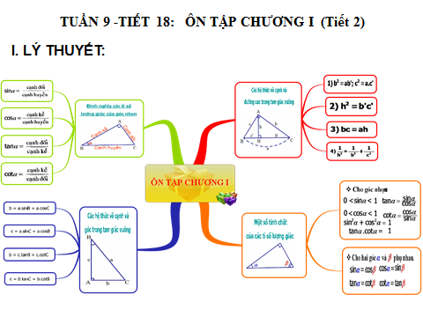
Ví dụ 2: Học sinh nêu các dạng bài tập có trong phần ôn tập chương I (hình học 9) giáo viên cần có kĩ năng tạo biểu mẫu, chọn màu sắc, cách bố trí cho phù hợp trên trang chiếu như sau:
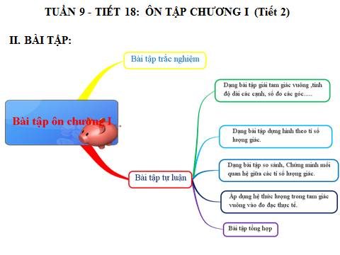
Như vậy giáo viên giúp học sinh tái hiện kiến thức có trong chương I. Đảm bảo trình độ xuất phát cho tiết học ôn tập giúp các em tiếp thu bài một cách chủ động và hứng thú hơn, phát biểu xây dựng bài sôi nổi hơn. Hiệu quả giờ học được nâng lên rõ rệt.
Như vậy khi học sinh đã nắm được khái niệm và kỹ năng nói trên thì việc tiếp thu bài mới không mấy khó khăn.
Trong thực hiện việc tạo tiền đề đảm bảo trình độ xuất phát cần chú ý:
* Mỗi bài toán phải được thực hiện qua nhiều bước, hướng dẫn và yêu cầu cách thực hiện thành thạo từng bước một.
* Tổ chức phân dạng bài tập một cách khoa học, chi tiết, cung cấp cho học sinh các dạng bài tập một cách có hệ thống.
* Soạn thêm nhiều bài tập đơn giản và tương tự cho từng dạng để các em tự làm, qua đó các em được lặp lại nhiều lần, giúp các em dễ khắc sâu kiến thức.
Sau khi kiến thức lớp dưới đã được bù đắp và bằng cách hạ thấp yêu cầu đến mức tối thiểu ở các dạng bài tập tôi nhận thấy các em học sinh đã xích lại gần nhau hơn, tiếp thu bài mới tốt hơn, yêu thích học môn toán hơn.
* Đưa ra những bài toán thực tế, hình ảnh thực tế giúp học sinh nhớ lâu và hiếu được kiến thức mình đã học vận dụng như thế nào trong cuộc sống.
b. Nội dung kiến thức cho bài dạy
Qua thực tế bài giảng điện tử được giáo viên thực hiện từ rất nhiều năm qua, nhưng hiệu quả còn hạn chế do đó để thực hiện hiệu quả cao trong giảng dạy ta cần lồng ghép như sau:
Chẳng hạn:
Ví dụ 3: Bài tập nhằm cũng cố kiến thức( giáo viên dùng kĩ năng vẽ hình, đặt câu hỏi linh hoạt phù hợp với đối tượng học sinh)
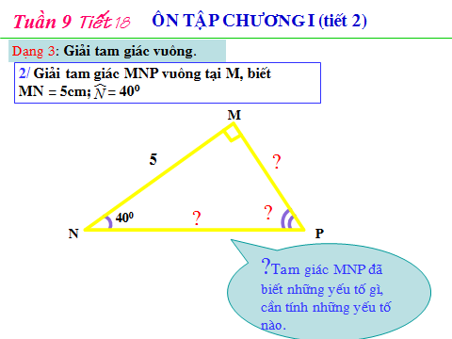

Ngoài ra, thông qua quá trình học lí thuyết và làm bài tập của học sinh tôi đã cố gắng tập cho học sinh có ý thức tự phát hiện vấn đề, thông qua hệ thống cao hỏi.
c. Kỹ thuật trình chiếu, lồng ghép hình ảnh, nội dung kiến thức
Đối với học sinh yếu, kém thầy giáo nên đặt quan điểm đảm bảo tính vững chắc của kiến thức lên hàng đầu. Việc luyện tập theo trình độ chung sẽ không phù hợp với học sinh yếu, kém, vì vậy nhóm này cần đặt câu hỏi mang tính gợi mở và dành nhiều thời gian luyện tập hơn.
Trước hết phải làm cho các em hiểu rõ đề bài: Đề bài cho biết cái gì? yêu cầu cái gì? Cần còn kỹ thuật trình chiếu hợp lí.
Nếu học sinh không hiểu đề bài thì không thể tiếp tục quá trình giải toán để đưa lại kết quả đúng được. Do đó giáo viên cần dành nhiều thì gian trình chiếu lại phạm vi kiến thức liên quan.
Để rèn một kiến thức hay kỹ năng nào đó thì số lượng bài tập cùng mức độ cùng thể loại đối với các em yếu kém cần nhiều hơn bình thường, cùng mức độ . Do đó giáo viên cần chú ý gia tăng số lượng bài tập cùng thể loại . Ngoài ra các bài tập phải được phân bậc với mức độ gần nhau, các hình thức khác nhau, kích thích sự hứng thú trong quá trình học.
Cụ thể:
Phần bài tập trò chơi lật ô chữ để trả lời kết quả như sau:
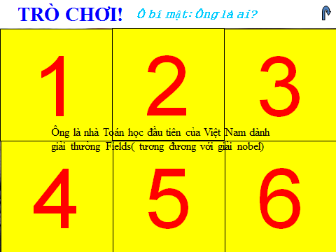
Giáo viên dùng phần mềm violel để soạn bài tập để tăng tính hấp dẫn
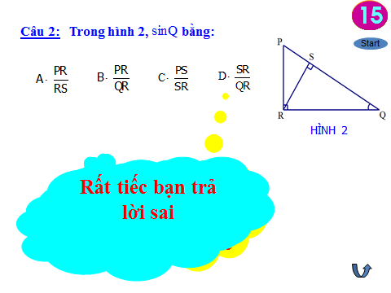
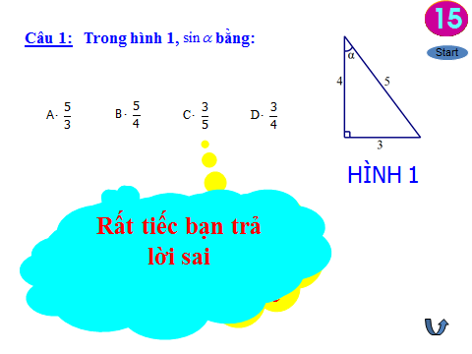
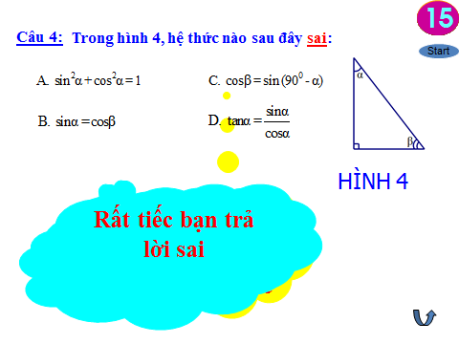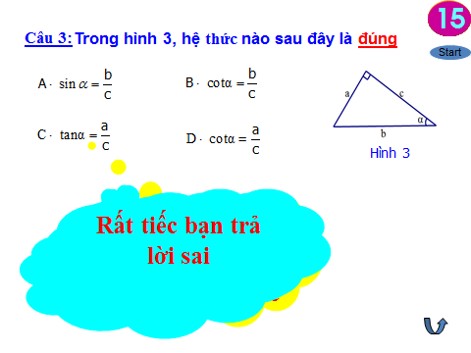
Thông thường khi ra bài tập cho đối tượng học sinh yếu, kém không nên ra quá nhiều và khó, các dạng bài tập phải vừa sức với các em đặc biệt là có kiểm tra, chấm, chữa và cho điểm để động viên, khuyến khích các em. Đối với học sinh khá, giỏi phải đặt câu hỏi trừu tượng hơn.
Được bước đi theo từng bậc thang vừa sức với mình, các em yếu, kém sẽ tự tin hơn, không còn cảm giác bị hụt hẫng và sợ ngã. Sự tự tin giúp các em có thể tự leo hết các nấc thang dành cho mình. Từ đó dần dần chiếm lĩnh tri thức và kỹ năng cơ bản cần thiết. Các bậc thang dù có thấp song sự kiên trì và nghị lực mới là điều quan trọng giúp các em vượt qua tình trạng yếu, kém hiện tại. Các em học sinh khá giỏi tích cực tư duy liên tưởng được thực tế.
d. Giúp đỡ học sinh rèn luyện kỹ năng học tập, có phương pháp học tập phù hợp, hiểu biết thêm thực tế qua hình ảnh và bài tập áp dụng.
Một thực tế vẫn xảy ra thường xuyên là học sinh không biết cách học như thế nào cho có hiệu quả. Các em nhìn vào nhìn vào hình ảnh và màu sắc trên trang chiếu mà quên chú trọng đến nội dung kiến thức của bài học. Vì thế việc hướng dẫn các em phương pháp học cũng đóng vai trò hết sức quan trọng.
Trước hết cần nói rõ yêu cầu đến học sinh trong quá trình học toán và cách truyền thụ kiến thức đến cho học sinh giáo viên cần phải:
- Làm rõ kiến thức trọng tâm bài học
- Lồng ghép hình ảnh phù hợp
- Tạo hệ thống câu hỏi đa dạng.
- GV hướng dẫn học sinh cách ghi bài
- GV sử dụng phần mềm phù hợp
- Bài tập ứng dụng bài toán thực tế
Ví dụ 4: Bài toán thực tế
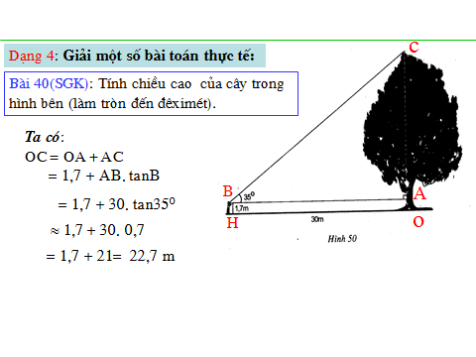
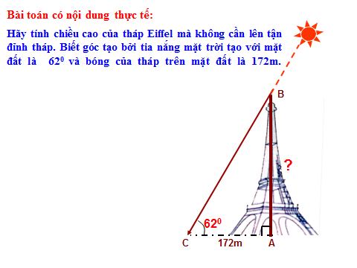
Hình ảnh thực tế về tháp Eiffel ở Paris
Sau khi học xong bài học giáo viên nên cho chơi trò chơi bằng Toán học có ứng dụng nội dung kiến thức của bài học hôm đó. Đố vui đoán chữ.
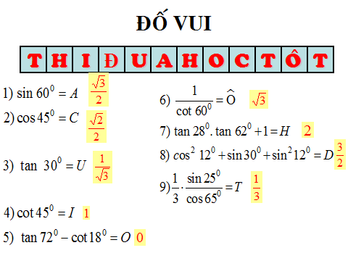
Qua bài học học sinh hứng thú trong tiết học, bài dạy đạt hiệu quả cao.
IV. KẾT QUẢ THỰC NGHIỆM
Quá trình thực hiện nêu trên đối với học sinh lớp 9A₂ ở trường mà tôi đang giảng dạy đã đạt kết quả như sau:
Lớp | Trước khi chưa sử dụng SK |  |  |  | Sau khi sử dụng sáng kiến
 | HS TB trở lên |  | HS yều, kém |  | HS TB trở lên |  | HS yều, kém
Lớp 9A₂ | 21 | 75% | 7 | 25% | 25 | 89% | 3 | 11%
Với cách làm trên, năm học vừa qua số học sinh học yếu, kém giảm đi đáng kể, học sinh khá, giỏi tăng lên. Hơn thế nữa qua cách làm này, các em rất hứng thú và yêu thích môn toán hơn, tự tin hơn trong học tập.
V. MỘT SỐ ĐỀ XUẤT KIẾN NGHỊ
Để thực hiện đề tài có hiệu quả cần có một số giải pháp như sau:
1. Đối với nhà trường
- Nhà trường cần trang bị phòng dạy điện tử đầy đủ hơn.
- Có máy tính, đèn chiếu, bảng thông minh.
2. Đối với giáo viên
- Giáo viên trong khi dạy cần quan tâm phân loại học sinh.
- Chủ động chọn phương pháp giảng dạy phù hợp.
- Chủ động trong quá trình soạn, giảng.
- Không ngừng học hỏi, trau dồi kiến thức chuyên môn, công nghệ thông tin
- Đầu tư nhiều thời gian hơn cho bài dạy bằng giáo án điện tử.
C. KẾT LUẬN
Việc ứng dụng công nghệ thông tin vào bài giảng nhằm đổi mới phương pháp dạy học hiện nay đang được áp dụng cho tất cả các cấp học, tùy thuộc từng cấp học, tùy thuộc từng bộ môn để chúng ta áp dụng đổi mới cho thích hợp là rất cần thiết. Nhằm giúp học sinh tích cực, tư duy trong việc học tránh sự nhàm chán trong các giờ học là trách nhiệm của mỗi giáo viên.
Là việc làm lâu dài, đồng bộ giữa các khâu từ phía nhà trường và giáo viên, tuy vậy với đề tài này xin đề cập đến một số vấn đề cần làm như: Giáo viên luôn trao dồi chuyên môn cũng như tin học, không ngừng học hỏi, có trách nhiệm trong giáo dục, đầu tư nhiều hơn về giáo án điện tử để thực hiện bài giảng điện tử. Nhằm phát huy tính tích cực, tự giác, chủ động của người học, hình thành và phát triển năng lực tự học; trau dồi các phẩm chất linh hoạt; độc lập, sáng tạo của tư duy; dạy học thông qua tổ chức liên tiếp các hoạt động học tập, giúp học sinh tự khám phá những điều chưa biết; chú trọng rèn luyện cho học sinh biết khai thác sách giáo khoa và các tài liệu học tập; tăng cường phối hợp học tập cá thể với học tập hợp tác, lớp học trở thành môi trường giao tiếp giáo viên – học sinh và học sinh – học sinh; chú trọng đánh giá kết quả học tập theo mục tiêu bài học trong suốt tiến trình dạy học thông qua hệ thống câu hỏi, bài tập, . . thông qua bài giảng điện tử có hiệu quả. Mỗi người thầy, cô không ngừng nổ lực.
Do thời gian có hạn những vấn đề đưa ra chắc chắn sẽ có nhiều sai sót. Tôi rất mong lĩnh hội được các ý kiến đóng góp từ các đồng chí và các đồng nghiệp, hội đồng xét duyệt góp ý, bổ sung giúp cho đề tài của tôi được tốt hơn và có tác dụng trong việc giáo dục. Tôi xin chân thành cảm ơn các ý kiến đóng góp.
Buôn Hồ, ngày 05/03/2020
Người viết

GV: Võ Thị Mỹ Nhân
TÀI LIỆU THAM KHẢO

Phan dức Chính. Tôn Thân- SGK Toán 9. Tập 1. NXBGD
Hoàng Ngọc Diệp. Thiết kế bài giảng Toán 9. Tập 1. NXBGD
Nhóm tác giả: Phạm Đức Quang- Nguyển Thế Thạch- Nguyễn Duy Thuận- Tài liệu BDTX cho GV THCS chu kì III (2004-2007), NXB GD 2007
Giáo trình CNTT trong dạy học

